Бюджетное учреждение Орловской области дополнительного образования
«Орловская станция юных натуралистов»

Дистанционное обучение
Конспект занятия: «Виртуальная экскурсия. Весна в природе»
Объединение « Юные друзья природы»

Подготовила педагог дополнительного образования
Маслова Г.В.

2020 г.

Тема: Виртуальная экскурсия. «Весна в природе»
Цель: создать условия для ознакомления обучающихся с весенними изменениями в природе.
Задачи:
Дидактические: познакомить обучающихся с различными периодами весны; признаками наступления весны в живой и неживой природе.
Развивающие: развивать чувства прекрасного у обучающихся; умения наблюдать за природными изменениями весной.
Воспитательные: воспитывать ответственное и бережное отношение к природе.

- Добрый день, мои юные друзья! Сегодня я приглашаю вас в гости. А к кому мы отправимся, вы узнаете прослушав стихотворение Николая Алексеевича Некрасова:
Если речка голубая
Пробудилась от сна
И бежит, в полях сверкая,
Значит к нам пришла весна
Если снег везде растаял,
И трава в лесу видна,
И поет пичужек стая,
Значит к нам пришла весна
Если солнце разрумянит
Наши щеки докрасна,
Нам еще приятней станет,
- Значит к нам пришла весна.
(А. Некрасова.)

Сегодня мы с вами отправимся в необыкновенное путешествие, в страну, где происходят чудеса. А страна эта называется – Весна. Целью нашей экскурсии является наблюдение за весенними изменениями в природе. А какие же изменения происходят весной?
А для того, чтобы ответить на этот вопрос, мы отправляемся в путешествие.
В этой стране солнце ласково смеется, ранней весной звонко бежит ручей, сугробы тают. Солнце своим теплом согревает все вокруг.
Нет и снега там, нет и холода,
Там все проснулось ото сна,
Мы приехали из школы,
В страну чудесную - Весна!
Вот и приехали мы в страну Весна.

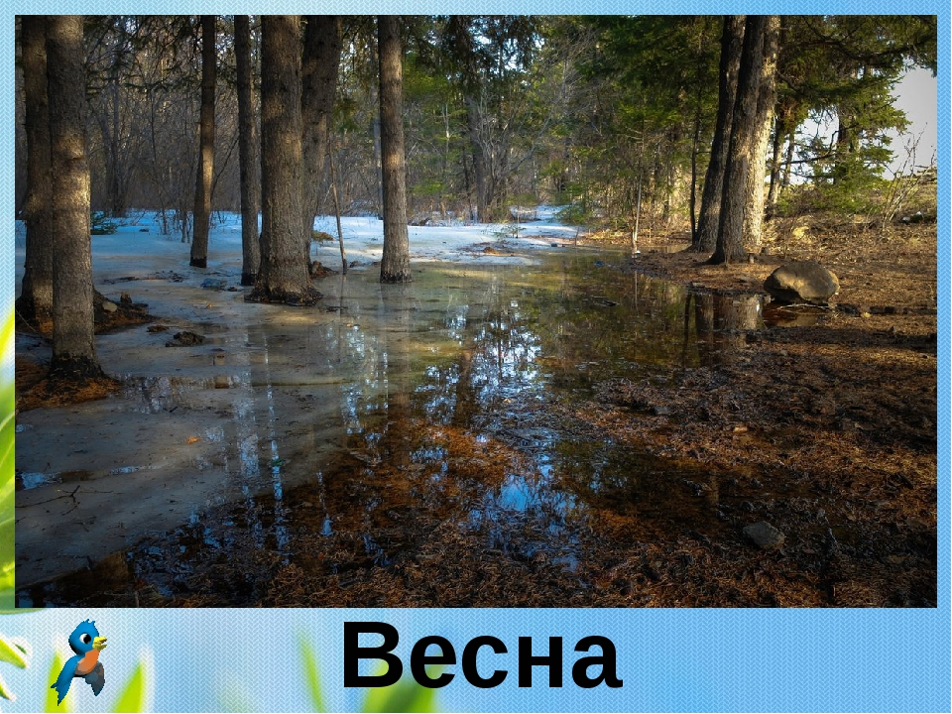

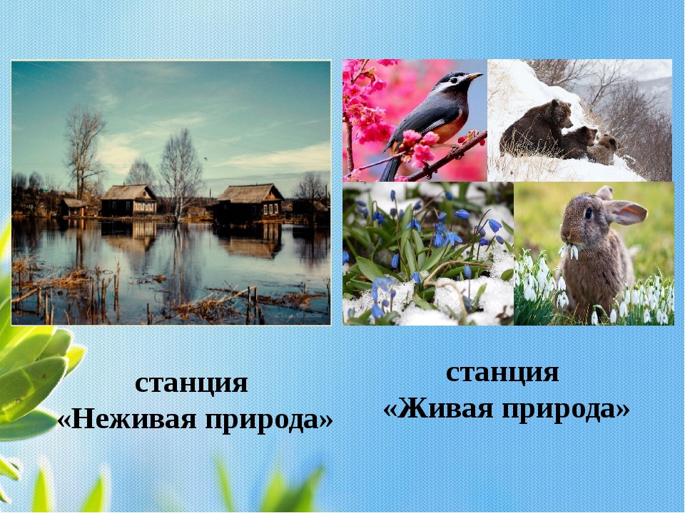

И первая наша станция «Неживая природа»

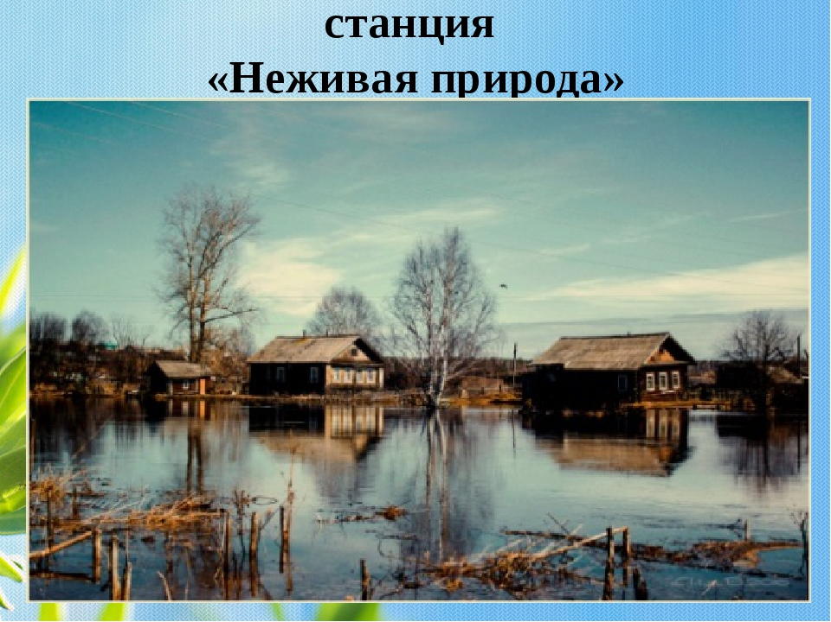

Зимой о солнце говорили: «Светит, да не греет». Но сейчас так уже не скажешь. Солнце и светит ярче, и греет по-настоящему. Оно теперь поднимается в небе гораздо выше, чем зимой. Весна идет!

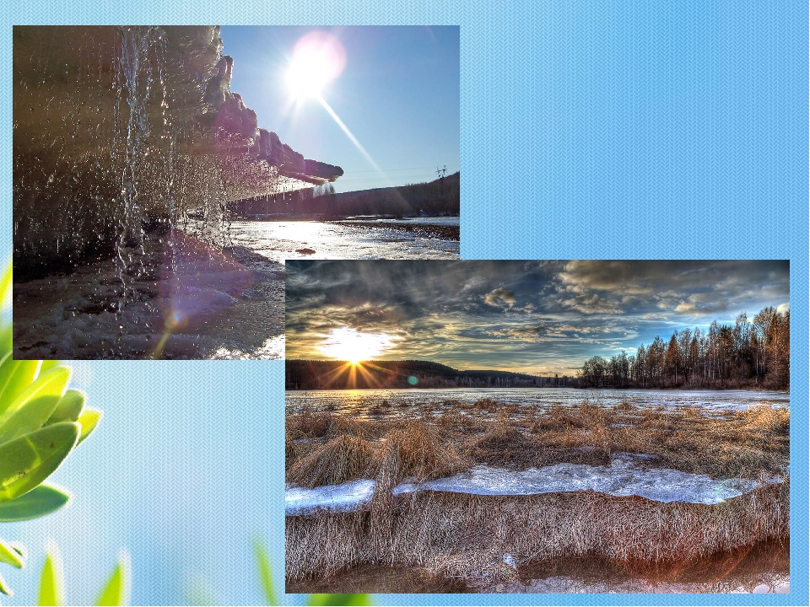

С каждым днем становится теплее. Начал таять снег, и побежали первые ручейки.

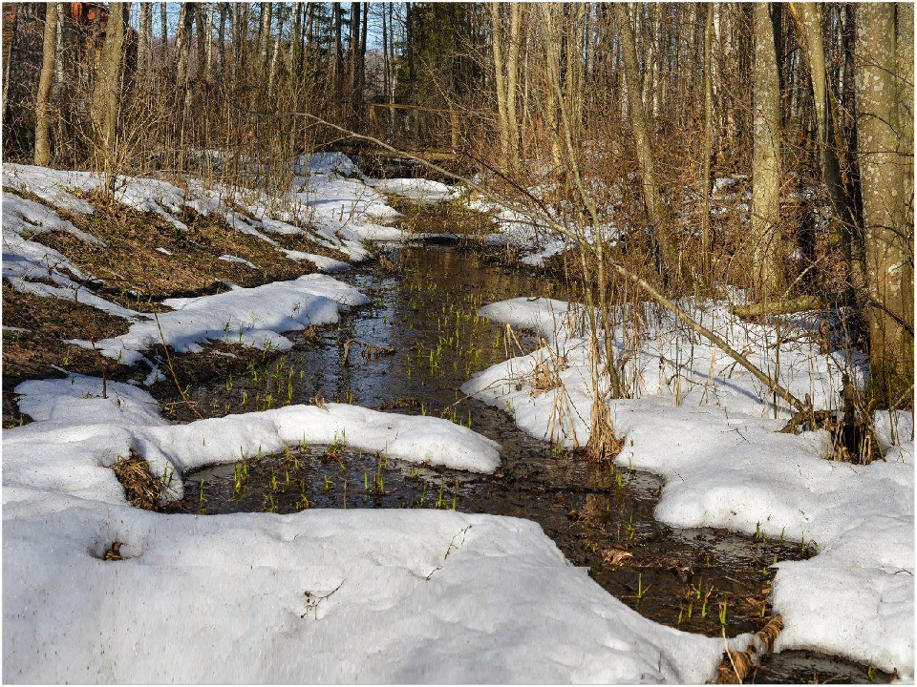

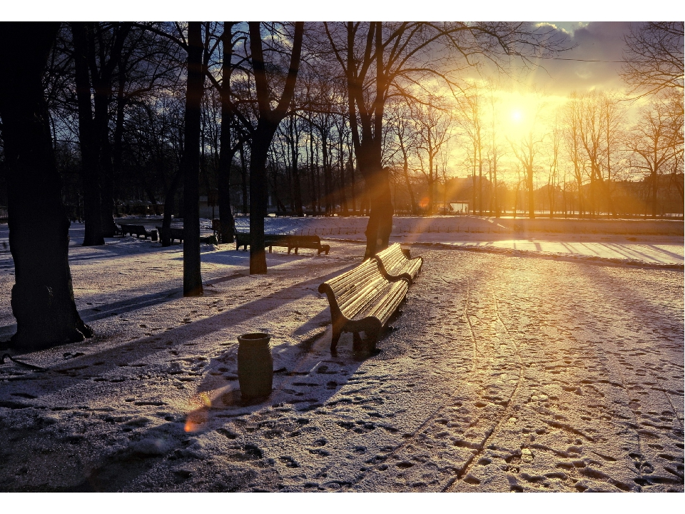

Дни стали заметно длиннее, чем зимой. А как изменилось небо! Оно теперь голубое, высокое, и плывут по нему белые-белые легкие облака. Таких облаков не увидишь зимой. Они бывают весной, летом и в начале осени.
Первым делом весна пришла в город. Все меньше и меньше снега на улицах, все напористее весенние ручьи. С крыш свисают ледяные сосульки. Звенит капель. Люди одеваются уже не так тепло...
А за городом зима еще сильна. Но ей недолго осталось хозяйничать. Повсюду снег стал серым, влажным. На пригорках и в полях появились первые проталины. В лесу снег подтаял вокруг деревьев. Это произошло потому, что стволы деревьев темные, а темные предметы быстро нагреваются солнцем.

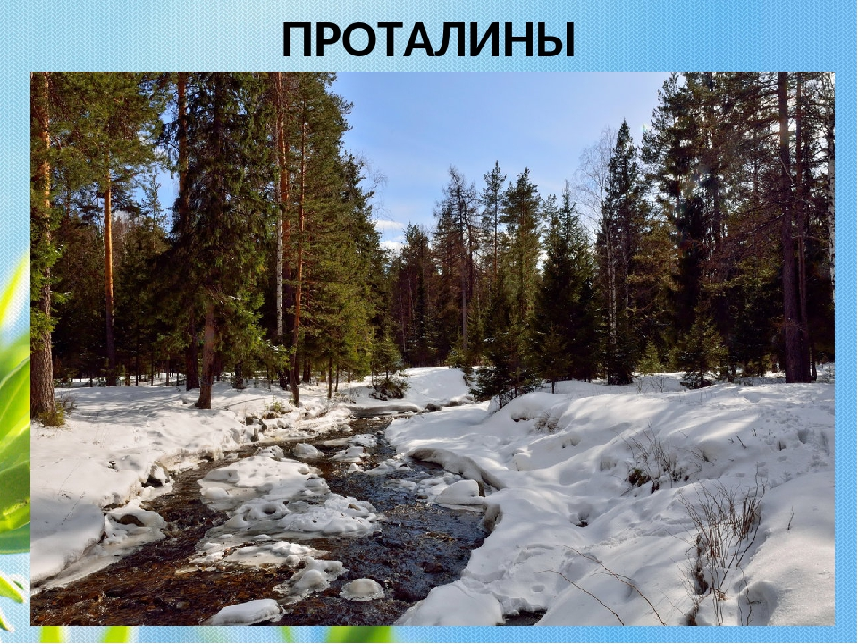

Лед на водоемах тоже тает. Он темнеет, покрывается трещинами, раскалывается. На реках начинается ледоход: льдины, большие и маленькие, быстро плывут по течению, сталкиваются, разбиваются.

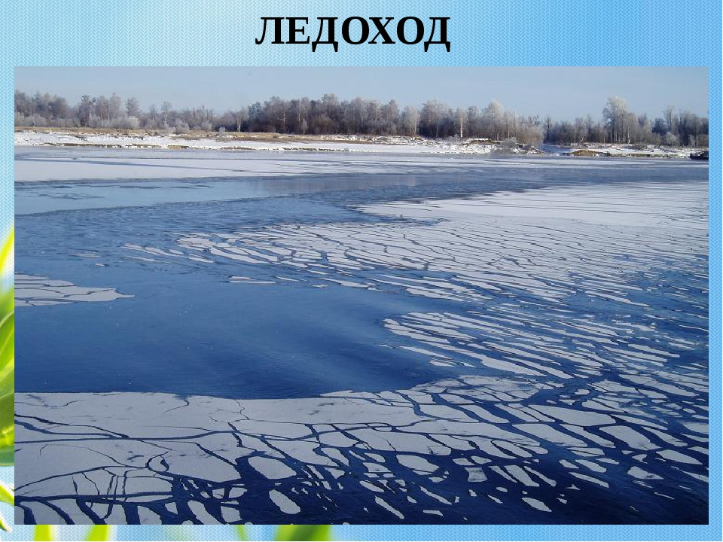
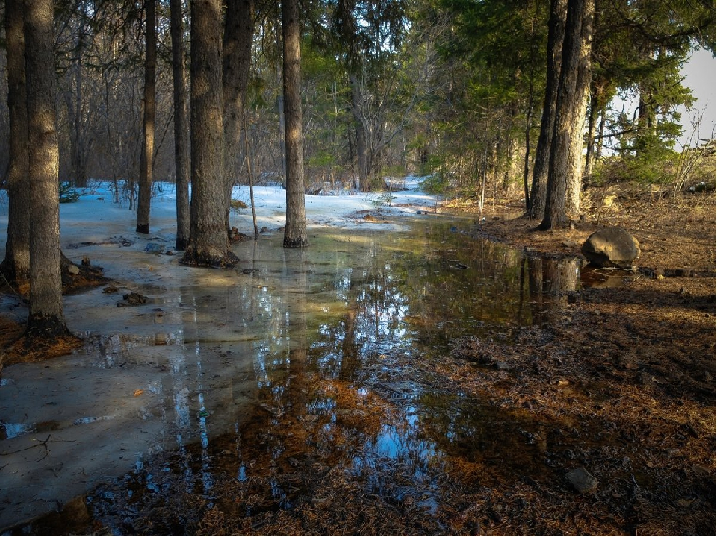

От весеннего тепла оттаивает почва.
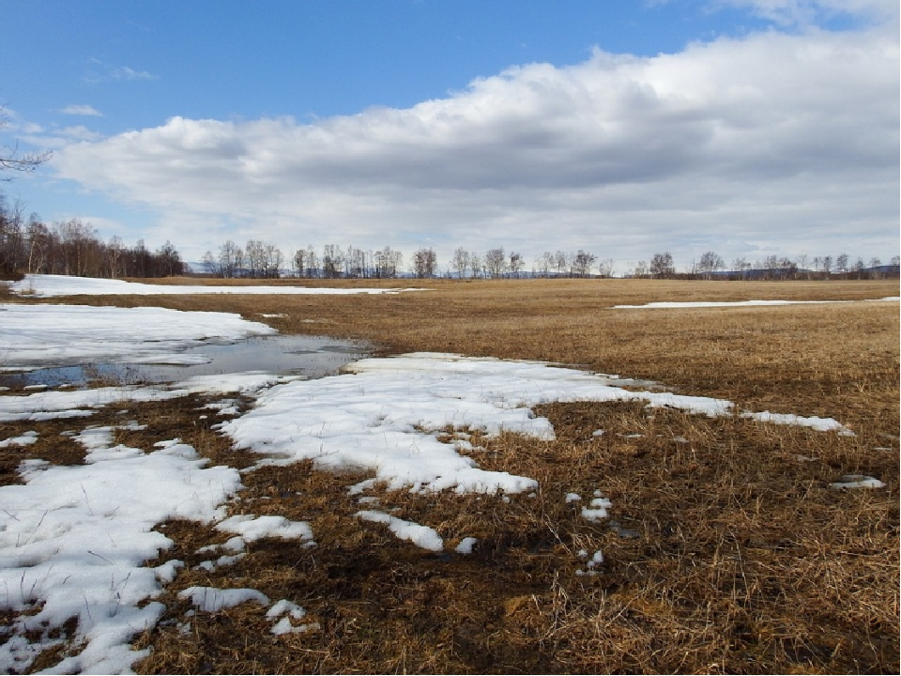

В ней накапливается много влаги. Постепенно почва на поверхности просыхает, но на глубине остается влажной. Эта влага очень нужна растениям. Весной осадки выпадают в виде дождя. Иногда выпадает и снег, но он быстро тает, не так уж много времени осталось до первой грозы, которая обычно бывает в начале мая.
Вот мы и узнали о неживой природе весной.
А сейчас мы отправляемся в путешествие по маршрутам 2 станции «Живая природа»
А знали ли вы что есть не одна, а целых три весны?! Для того чтобы узнать, мы прибываем на остановку «Три весны»
Замечательный писатель Виталий Бианки считал: есть не одна, а целых три весны!
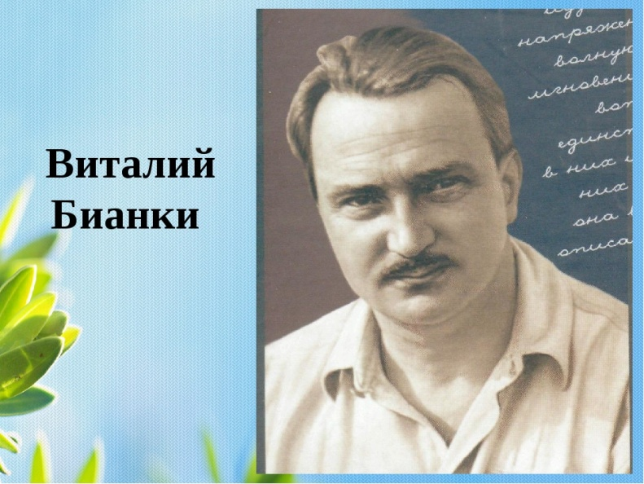

Первая весна — полевая.
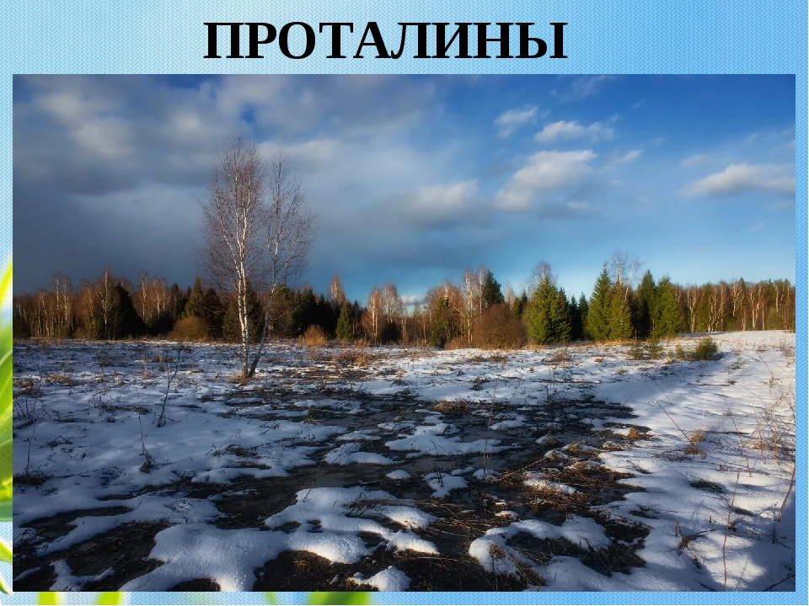

Она начинается, когда на полях показываются первые проталины, земля начинает освобождаться от снега. Снег отступает с полей, бежит с них ручьями в овраги и под крепкий лед реки. Прибывающая вода давит снизу на лед. Река как бы собирает силы в ледяной неволе. Вот поднатужилась и... Треснул толстый лед. Начались ледоход и весенний разлив. Это вторая весна — речная.

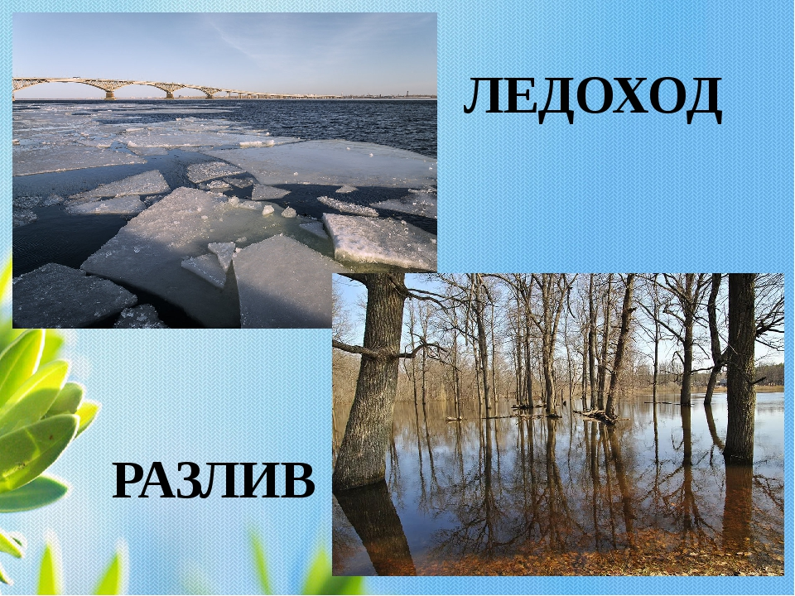

В полях уже и следа не осталось от снега, реки начали возвращаться в свои берега, а зима все еще не хочет сдаваться, все еще посылает свои утренние морозы. Последний снег еще прячется от солнца в лесу.
Но приходит третья весна - лесная, когда и в последнем убежище зимы растаял снег. Зацветает лес, зеленеет, наполняется голосистыми птицами. Ну а за ней, за третьей весной, наступает лето.
Вот мы с вами и узнали о том что есть целых три весны!

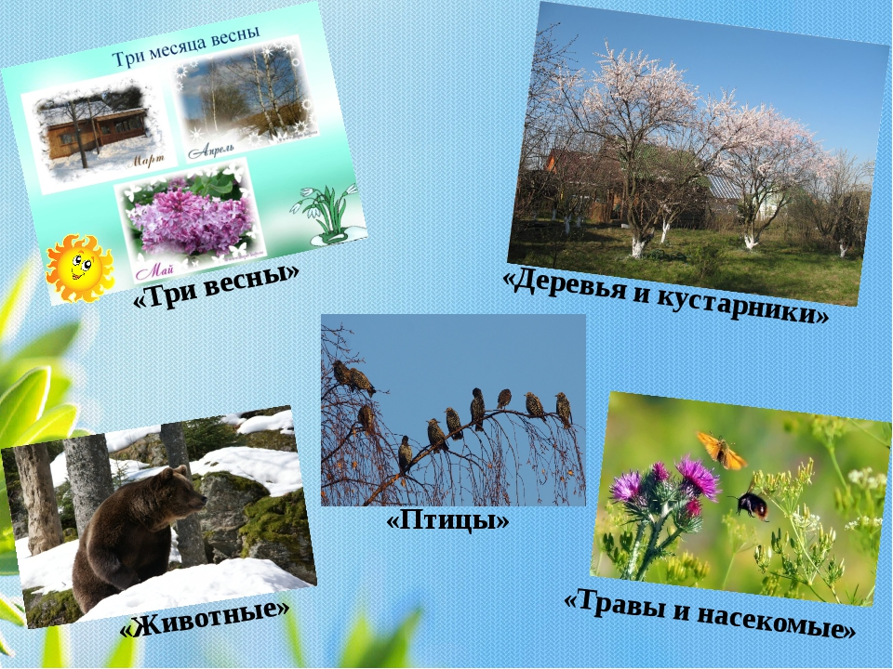

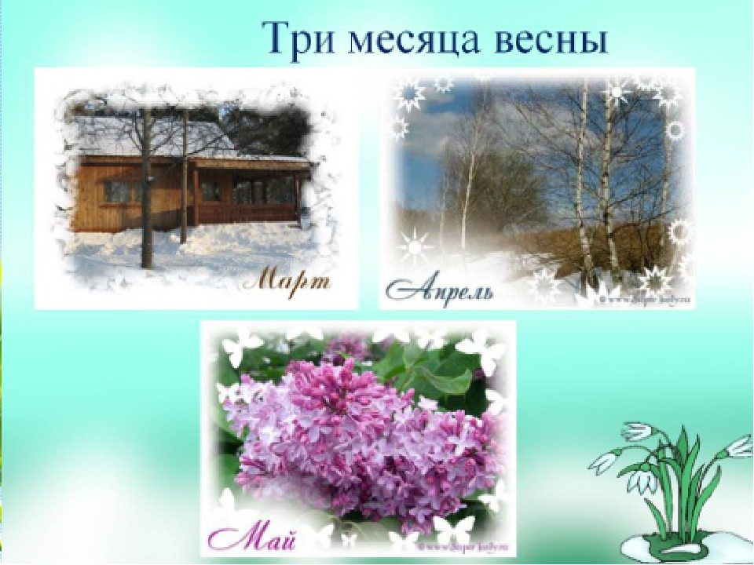

Отправляемся на следующую остановку «Деревья и кустарники весной»
Набухание почек и распускание листьев - это признаки весеннего пробуждения деревьев и кустарников. Весной начинают прорастать опавшие семена деревьев и кустарников.
У деревьев начинается сокодвижение, а их корни начинают впитывать живительную влагу талой воды. Давайте же узнаем, какие деревья цветут весной.
Первенец весеннего цветения – ольха серая. Её висящие сережки с серовато-зелеными соцветиями трудно не заметить.
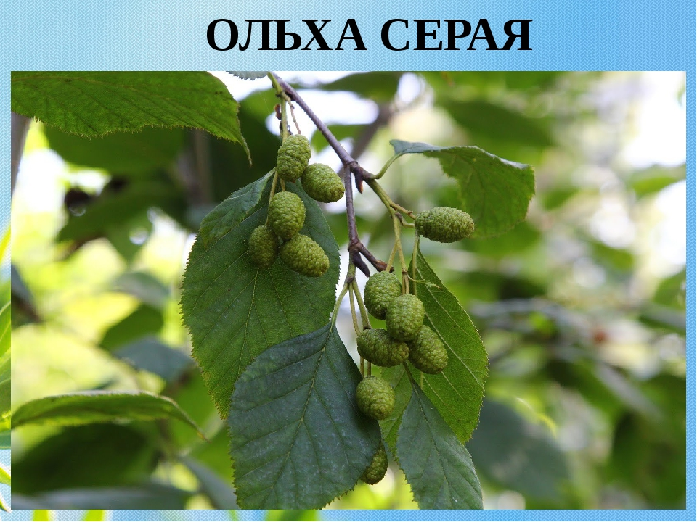
Рано весной зацветает ива. Возле ее цветков вьются пчелы и шмели. Они прилетают сюда за сладким нектаром.
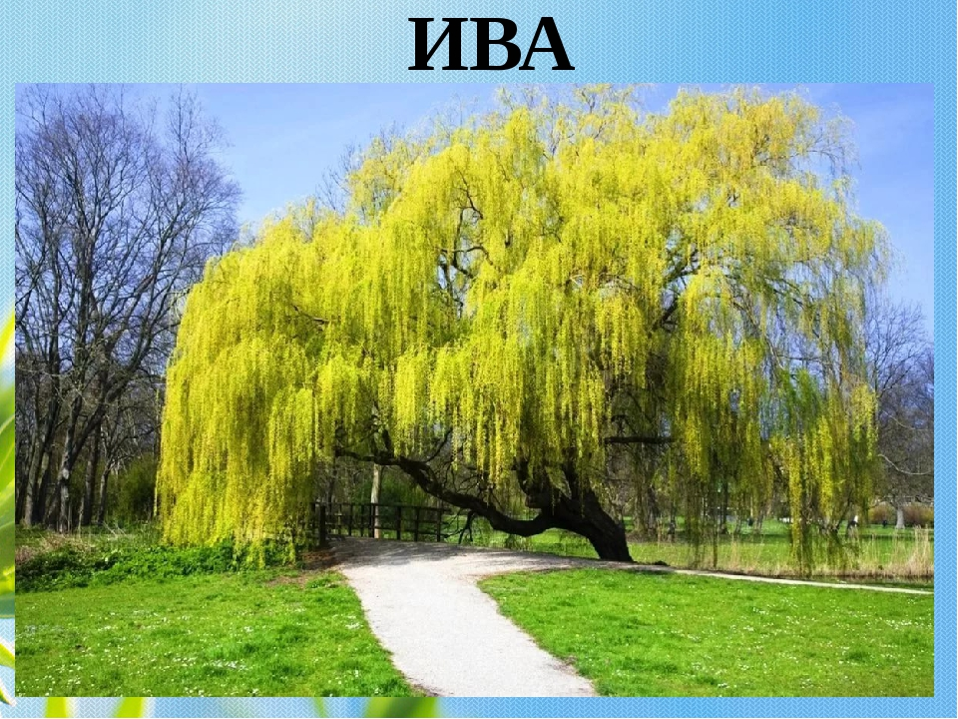

Из кустарников раньше всех зацветают орешник и волчье лыко. На орешнике, как и на ольхе, видны сережки.
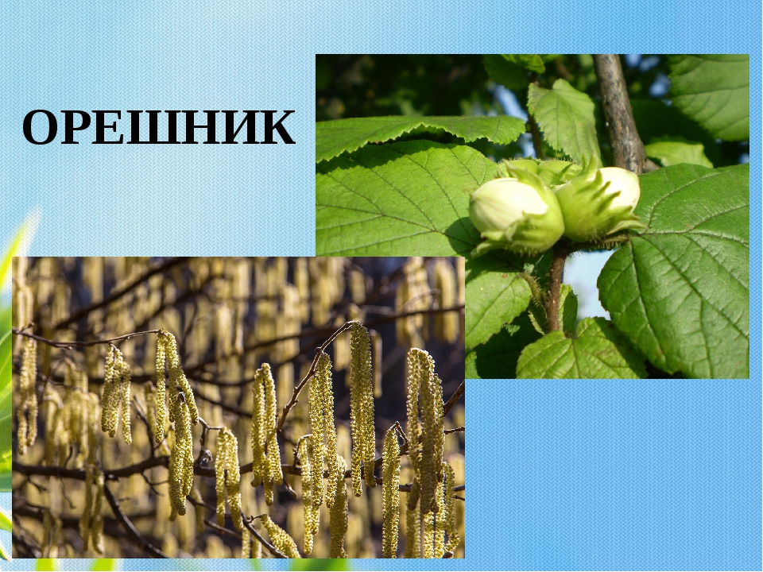

А волчье лыко имеет розовые ароматные цветки. Но запомните, что волчье лыко - растение ядовитое!

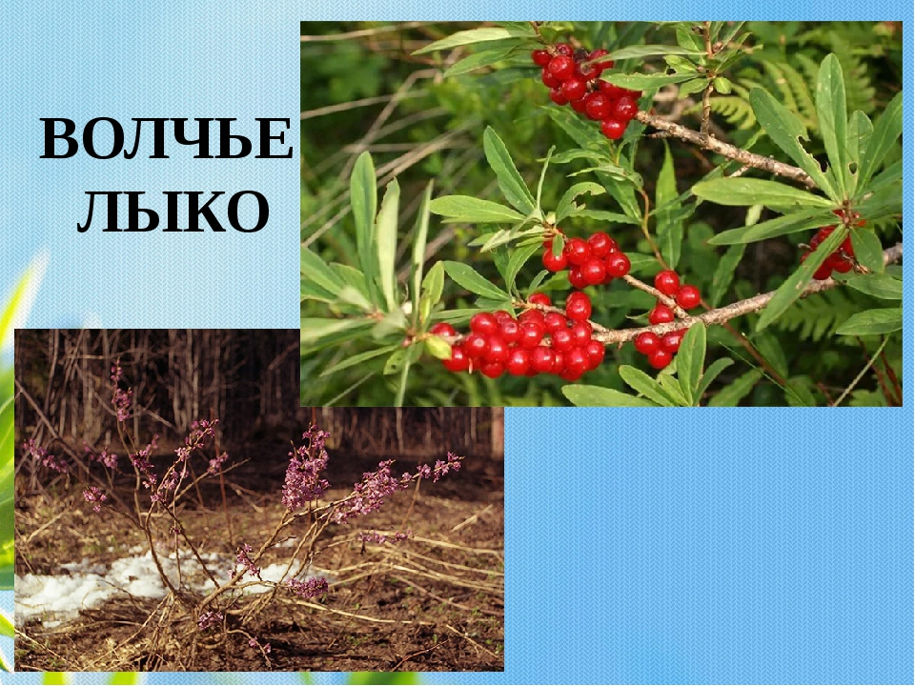

Нельзя представить себе нашу природу без белоствольной красавицы березы.
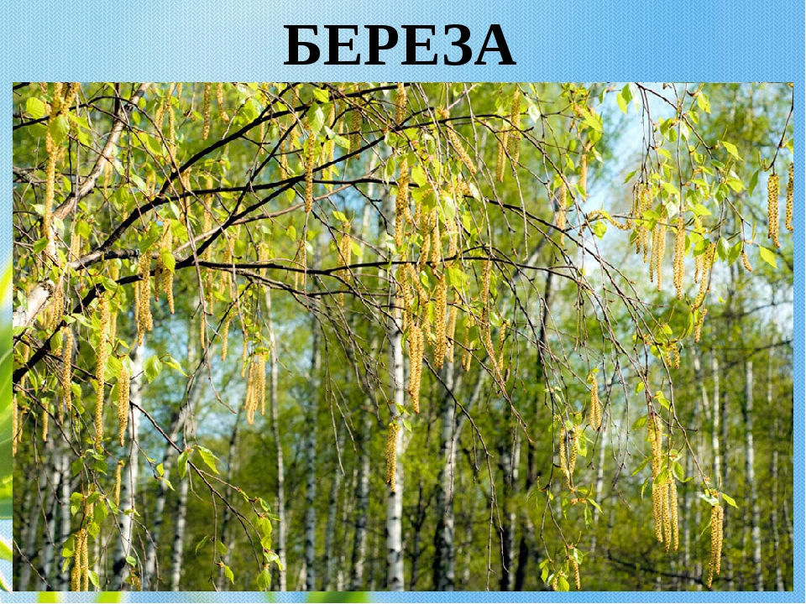
Сколько сказок, стихов, песен сложил о ней русский народ! Интересно, что береза - единственное в России дерево с белой корой.
Интересные изменения происходят весной с хвойными растениями. Лиственница полностью одевается новой хвоей. У сосны, ели, можжевельника молодая хвоя вырастает на концах веточек
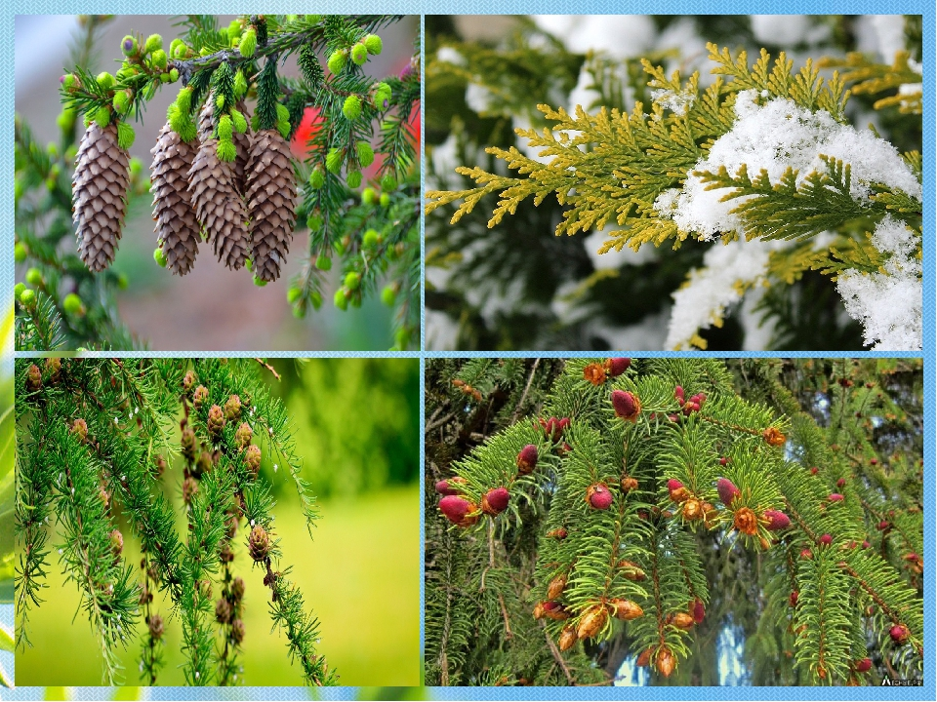
Она гораздо светлее старой. Надо помнить, что хвойные растения никогда не цветут. Теперь мы знаем какие деревья и кустарники цветут весной, отправляемся дальше.
Следующая наша остановка «Травы, цветущие весной, насекомые весной»
Ранней весной, когда на деревьях и кустарниках еще не распустились листья, в лесу очень много света. Почва в это время насыщена влагой. Раннецветущим травам нужно как раз много света и влаги. Вот они и цветут в начале весны, хотя кое-где еще лежит снег.
А весна уверенно вступает в свои права. Постепенно в лесу, в парке, на открытых местах появляется все больше зеленой травы.
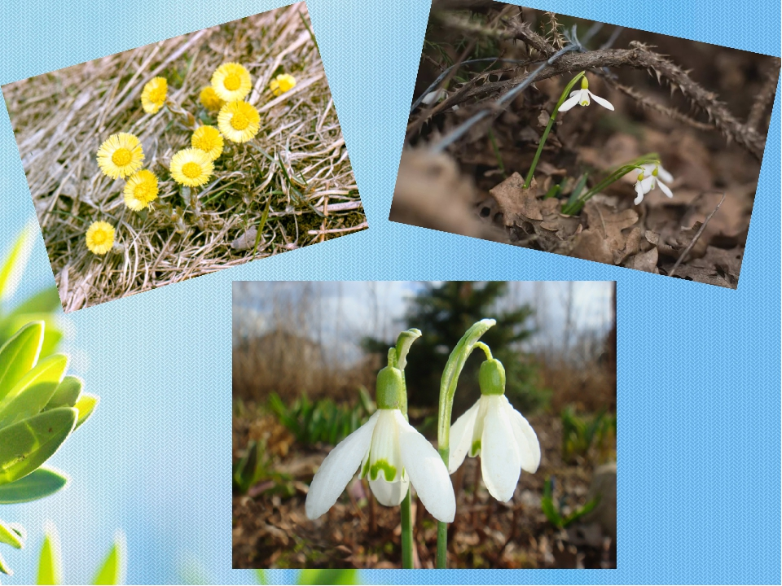
Вслед за первоцветами зацветают ландыш, купальница, а потом и другие травы.
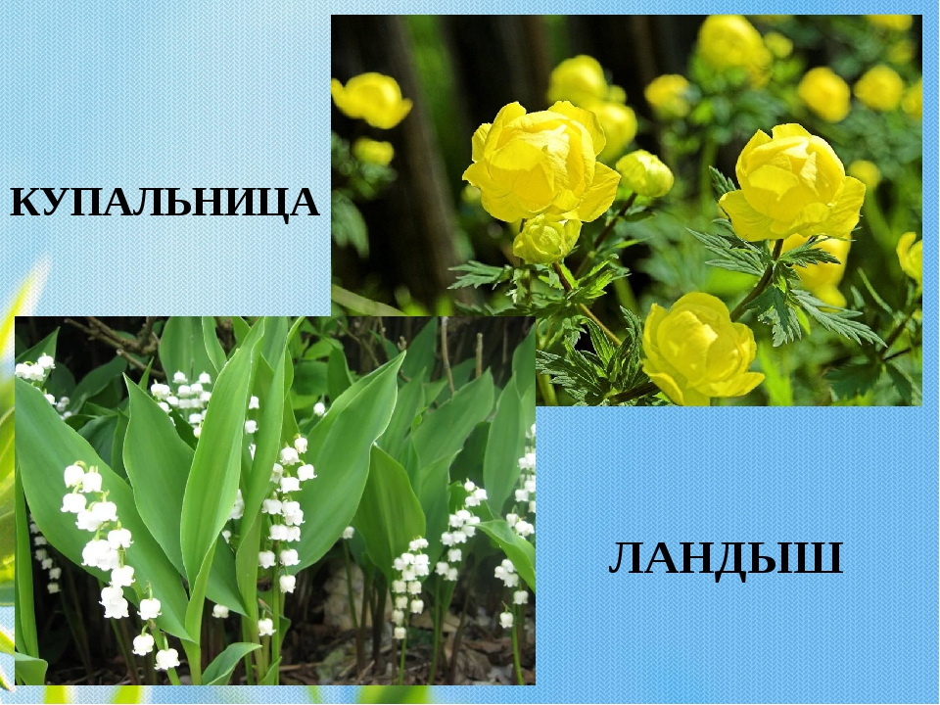

Берегите красивые растения! Пусть наша родная земля всегда будет прекрасной и цветущей!
От весеннего тепла насекомые вышли из оцепенения и покинули свои зимние убежища. Летают бабочки, греются на солнце мухи, вьются в воздухе комары, над землей с гудением летают шмели, возле цветущей ивы жужжат пчелы, оживает муравейник.
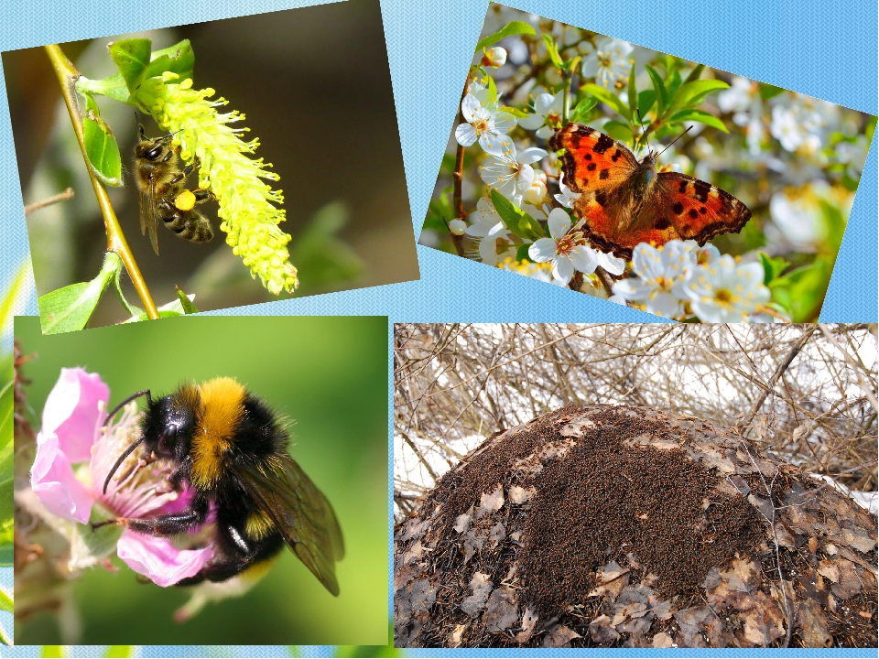Да, насекомые удивительны, интересны.
И мы отправляемся на следующую остановку, которая называется «Птицы весной»
Еще лежит снег, а зимующие птицы почувствовали приближение весны. Синицы запели, как будто зазвенели в серебряные колокольчики.
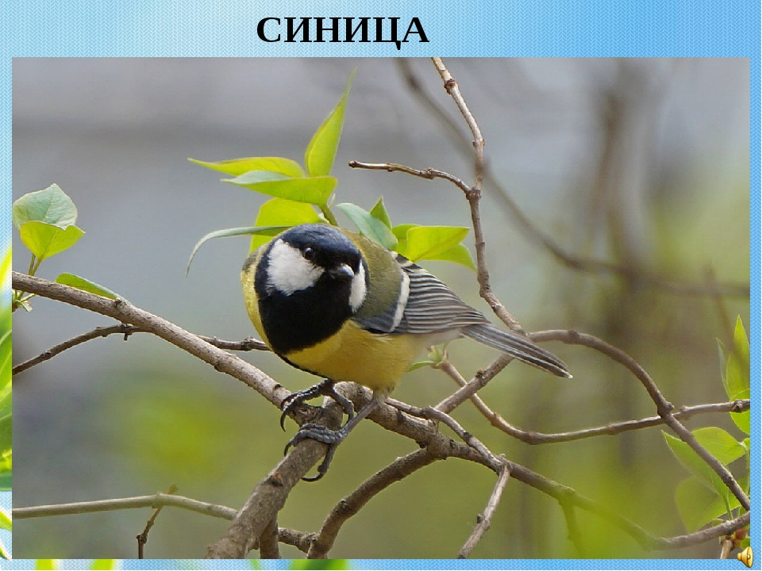

Весело зачирикали воробьи.

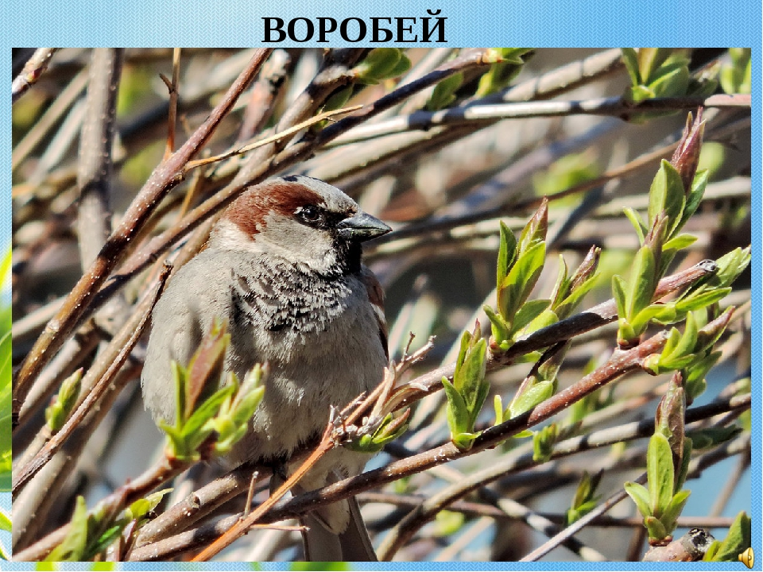
А дятел в лесу начал стучать в свой барабан.

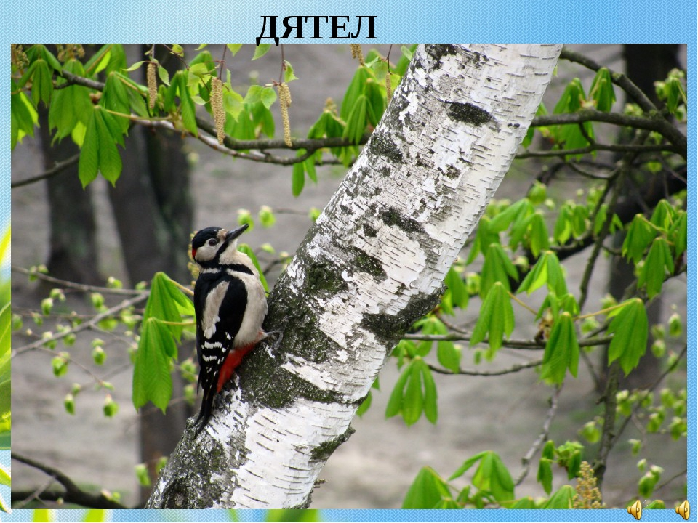
Возвращаются из теплых краев перелетные птицы. Раньше других птиц прилетают грачи. Считается, что с их прилетом и начинается у нас весна.
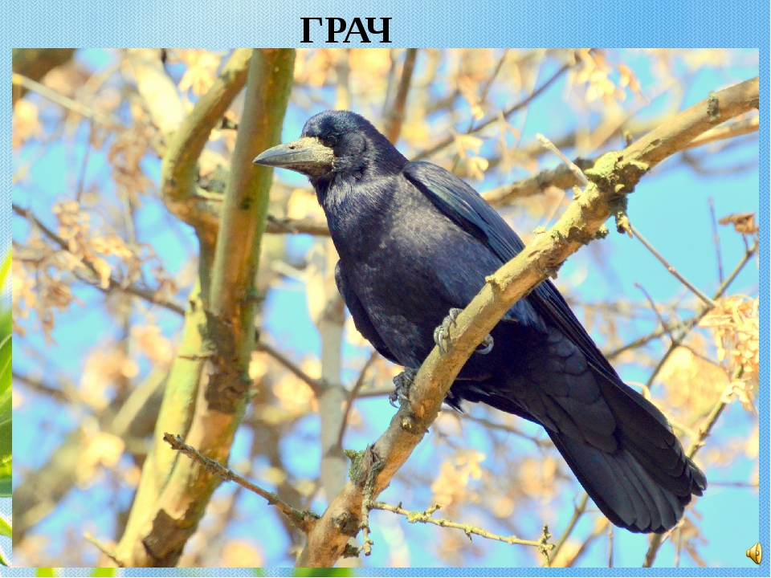
Следом за грачами возвращаются скворцы и жаворонки, потом зяблики.
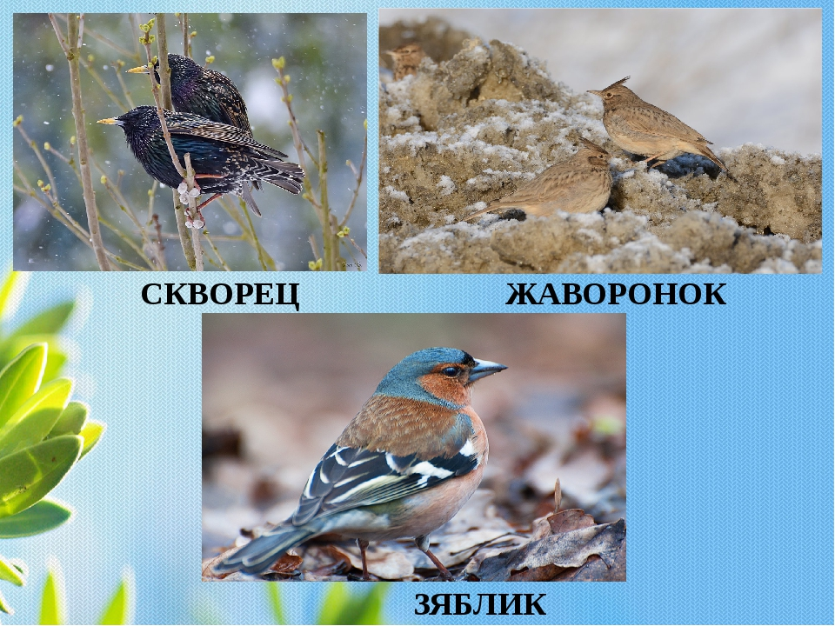

Ласточки и стрижи прилетают позже других птиц. Ведь им нужно, чтобы в воздухе появилось достаточно летающих насекомых.

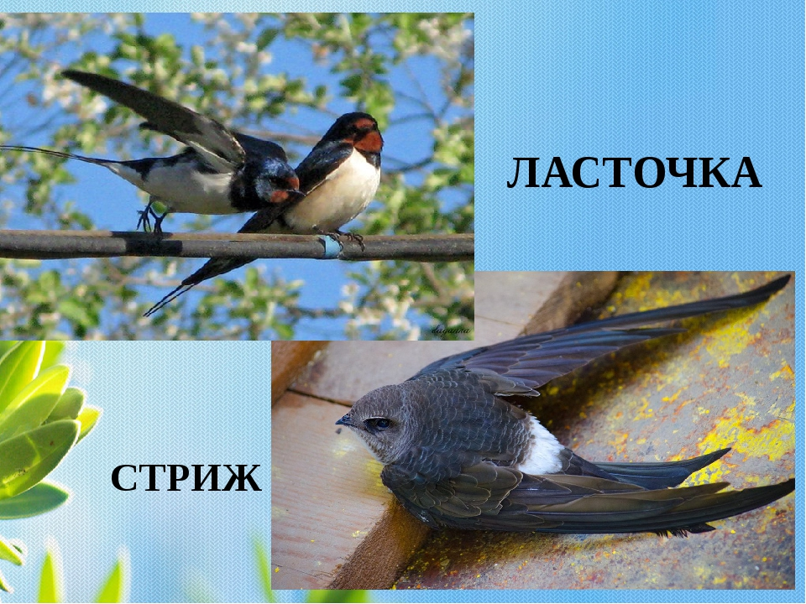

Поздно прилетает и кукушка. Она питается гусеницами, которых собирает на деревьях. А гусениц становится много только после распускания листьев.
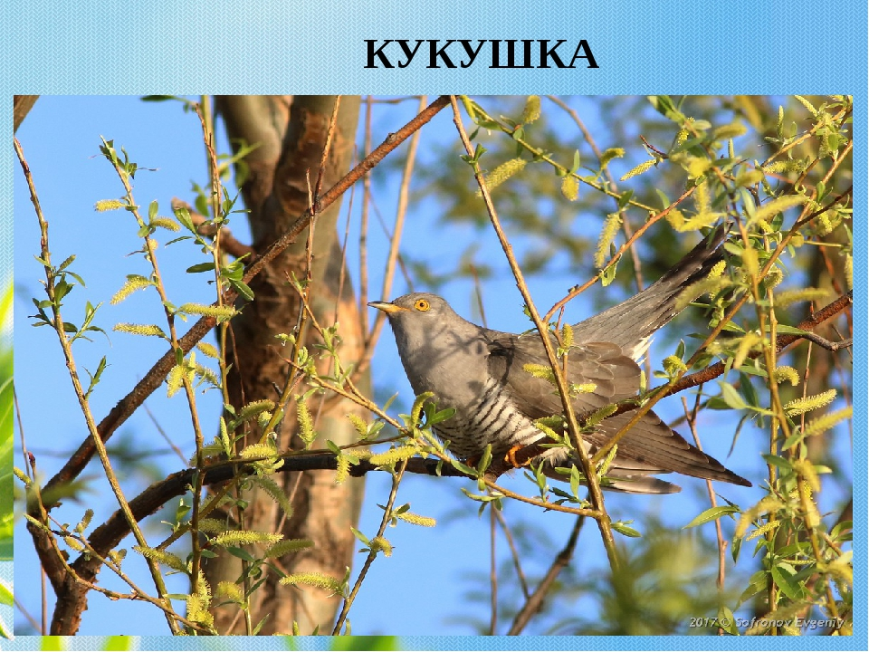

Почти все птицы весной строят гнезда.
Высоко на деревьях видны большие гнезда грачей. Под крышами домов слепили свои гнездышки ласточки. Жаворонки, соловьи вьют гнезда на земле. Синицы и скворцы селятся в домиках, сделанных для них человеком, а в лесу — в готовых дуплах. Дятел сильным клювом сам выдалбливает в стволе дерева дупло.

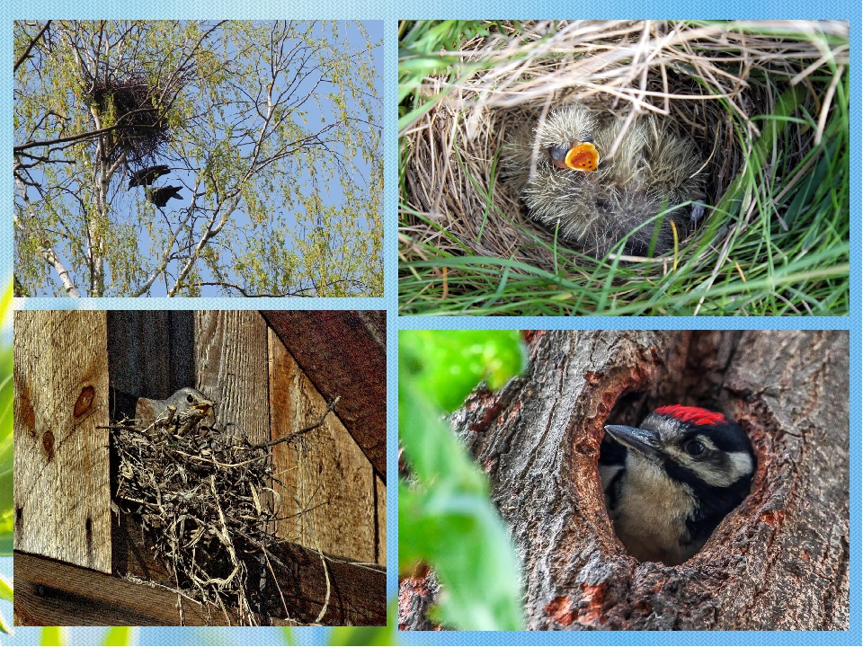
Следующая наша остановка «Разные животные весной»
Весной происходит много изменений в жизни животных. Просыпаются звери, которые всю зиму спали. Они выходят из своих убежищ сильно похудевшими и начинают разыскивать корм.

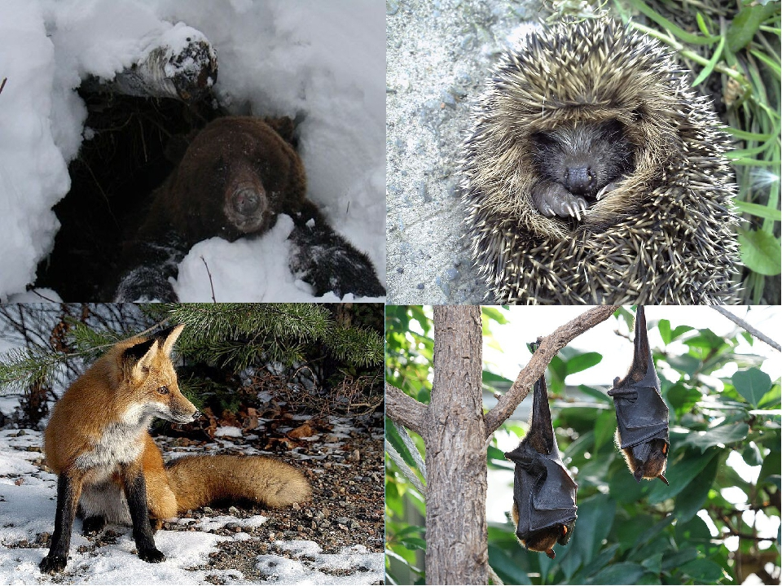

Еж ищет насекомых, медведь — в основном растения и насекомых, но иногда охотится на крупных животных, например на лося или оленя. Позже других просыпаются летучие мыши. Они питаются насекомыми, которых ловят в воздухе, а ранней весной летающих насекомых еще мало. Те летучие мыши, которые зимовали в теплых краях, возвращаются к нам.
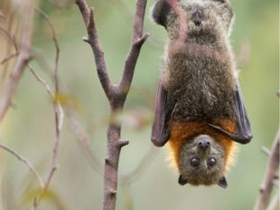
Важные изменения происходят весной в жизни и других животных: рыб, лягушек и жаб, ящериц и змей. Рыбы выметывают икру. Из икринок появляются мальки. Они питаются, растут и со временем превратятся во взрослых рыб.

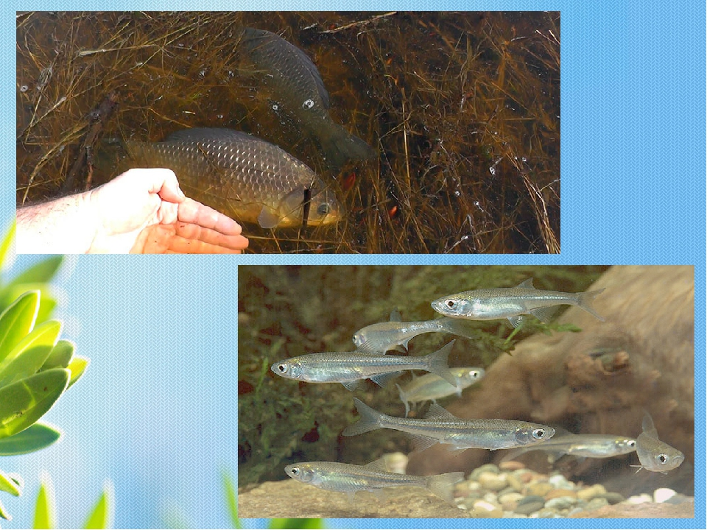

После зимней спячки просыпаются лягушки и жабы. Они громко урчат в пруду, реке, озере. В воду они выметывают икру. Через несколько дней из икринок выходят головастики, которые со временем превращаются во взрослых лягушек и жаб.

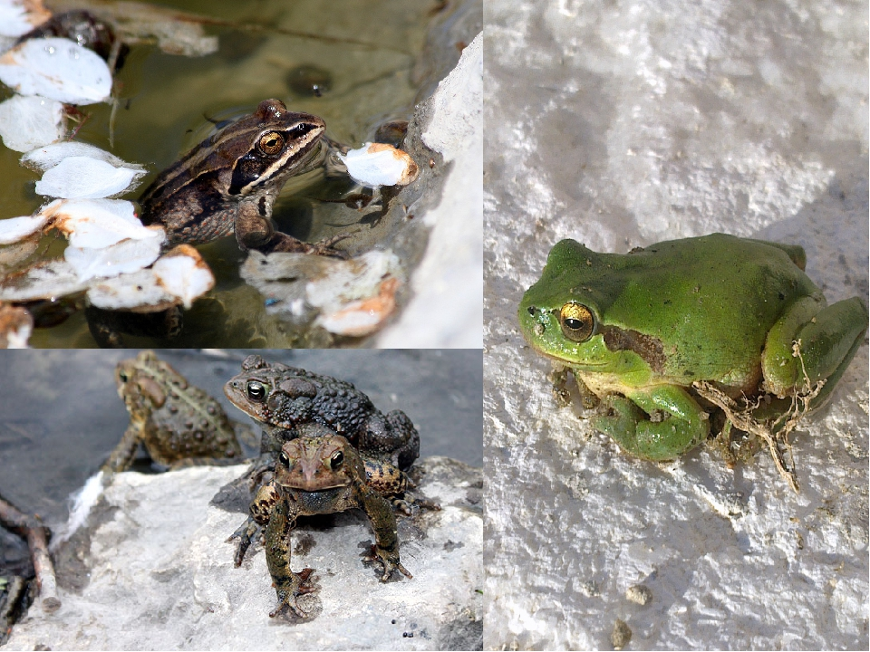

Ящерицы и змеи тоже пробуждаются от зимней спячки. Они выползают на солнышко и подолгу греются.
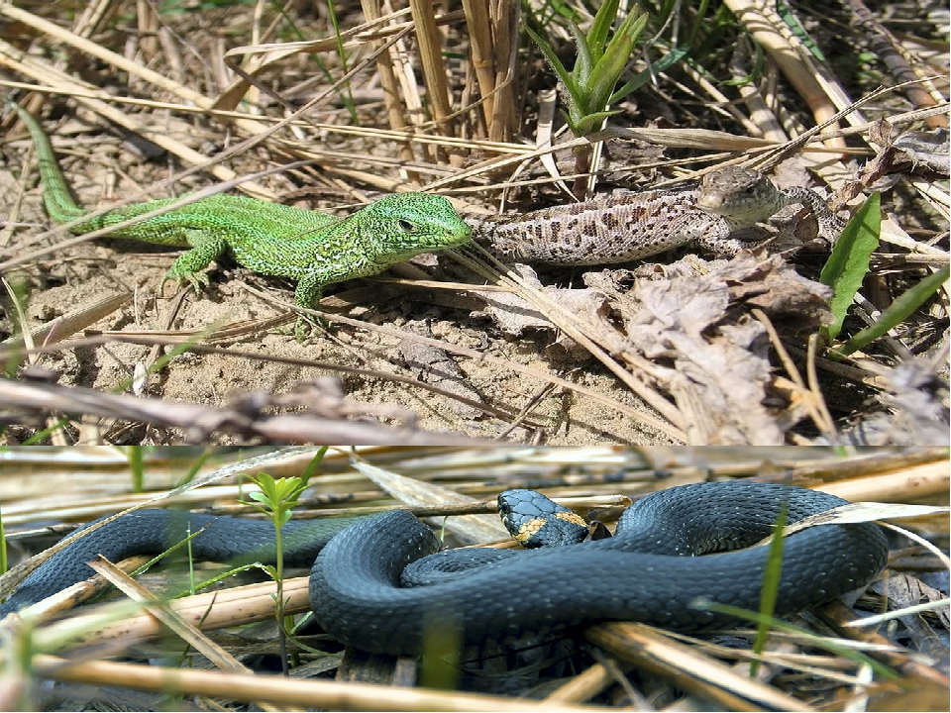

Вот и подходит к концу наша виртуальная экскурсия, в ходе которой мы с вами познакомились с изменениями происходящими весной. Весна - это прекрасное время года! Это пробуждение.
Деньки стоят погожие,
На праздники похожие,
А в небе – солнце теплое,
Веселое и доброе.
Все реки разливаются,
Все почки раскрываются,
Ушла зима со стужами,
Сугробы стали лужами.
Покинув страны южные,
Вернулись птицы дружные.
На каждой ветке скворушки
Сидят и чистят перышки.
Пришла пора весенняя,
Пришла пора цветения.
И, значит, настроение
У всех людей – весеннее!
А если вы хотите узнать побольше об изменениях которые происходят зимой, вы можете воспользоваться дополнительными источниками, которые указаны на слайде.
Травка зеленеет,
Солнышко блестит;
Ласточка с весною
В сени к нам летит.
С нею солнце краше
И весна милей…
Прощебечь с дороги
Нам привет скорей!
Дам тебе я зерен,
А ты песню спой,
Что из стран далеких
Принесла с собой…

